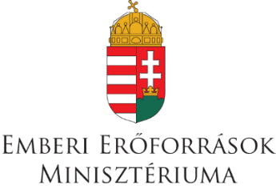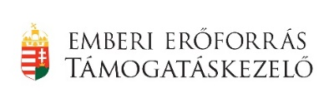
NTP-22-……-2022/2023 pályázati azonosító esetén:
Magyar: A cikkben ismertetett kutató munka az NTP-SZKOLL-22-0023 azonosítószámú „Tehetséggondozás és szakmai közösségépítés a Terplán Zénó Szakkollégiumban” elnevezésű projekt keretében valósult meg az Emberi Erőforrások Minisztériuma és az Emberi Erőforrás Támogatáskezelő támogatásával.
Angol: The described article was carried out as part of the NTP-SZKOLL-22-0023 National Talent Program of the Ministry of Human Capacities.

